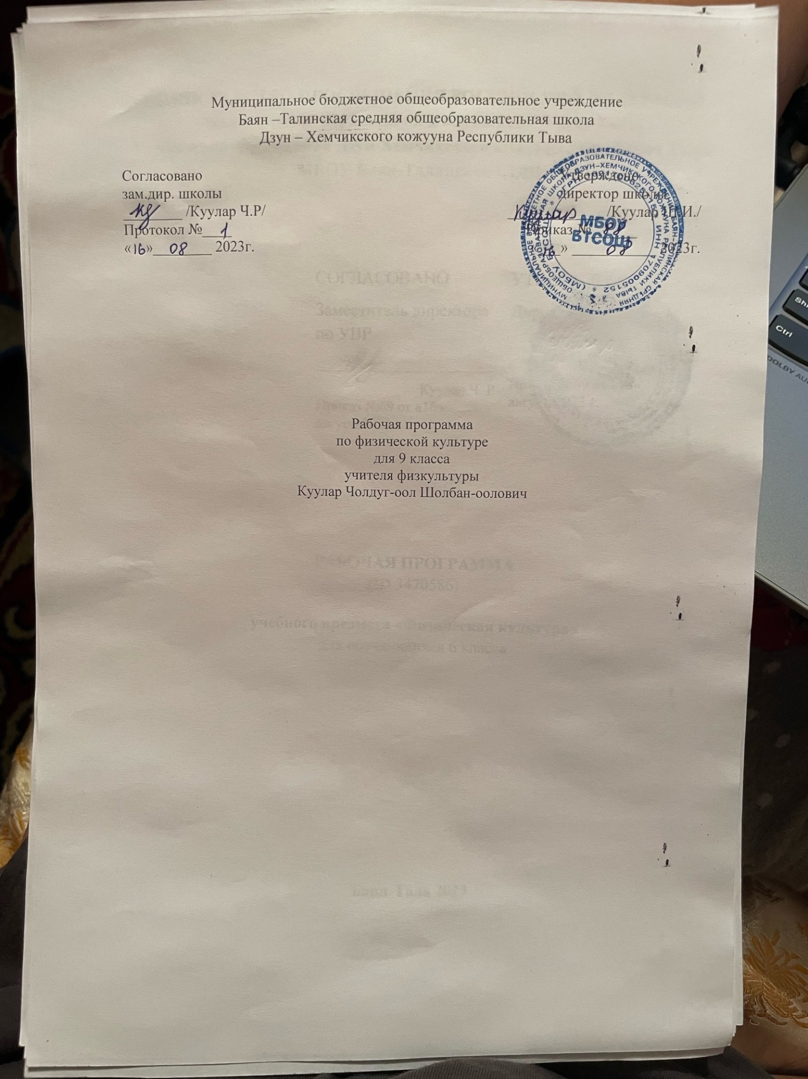

СОДЕРЖАНИЕ УЧЕБНОГО ПРЕДМЕТА.
Знания о физической культуре
История физической культуры. Возрождение Олимпийских игр, роль Пьера де Кубертена в их становлении и развитии, цель и задачи олимпийского движения, олимпийские идеалы и символика. Зарождение Олимпийского движения в дореволюционной России, первые успехи российских спортсменов в современных Олимпийских играх. История зарождения избранного вида спорта (гимнастики, лыжных гонок, плавания, баскетбола, футбола, волейбола). Современные правила соревнований по избранному виду спорта.
Базовые понятия физической культуры. Физическая подготовка как система регулярных занятий по развитию физических качеств; понятия силы, быстроты, выносливости, гибкости, координации движений и ловкости. Основные правила развития физических качеств (регулярность и систематичность занятий, доступность и индивидуализация в выборе величины физических нагрузок, непрерывность и постепенность повышения требований). Структура занятий по развитию физических качеств (подготовительная часть — разминка, основная часть — решение главных задач занятия, заключительная часть — восстановление организма) и особенности планирования их содержания, место занятий в режиме дня и недели. Физическая нагрузка как чередование физической работы и отдыха; ее регулирование по объему, продолжительности, интенсивности и интервалам отдыха. Общая характеристика основных режимов нагрузки по показателям частоты сердечных сокращений (оздоровительный, поддерживающий, развивающий и тренирующий режимы).
Физическая культура человека. Правила закаливания организма способами принятия воздушных и солнечных ванн, купания. Правила ведения дневника самонаблюдения за физическим развитием и физической подготовленностью
Способы двигательной (физкультурной) деятельности
Организация и проведение занятий физической культурой. Соблюдение требований безопасности и гигиенических правил при подготовке мест занятий, выборе инвентаря и одежды для проведения занятий по развитию физических качеств (в условиях спортивного зала и открытой спортивной площадки). Составление по образцу комплексов упражнений для развития физических качеств (по заданию учителя). Составление вместе с учителем плана индивидуальных занятий по развитию физических качеств.
Оценка эффективности занятий физической культурой. Правила самостоятельного тестирования физических качеств. Измерение частоты сердечных сокращений во время занятий и регулирование величины нагрузки в соответствии с заданными режимами (согласно плану индивидуальных занятий и показателям текущего самочувствия).
Ведение дневника самонаблюдения: регистрация по учебным четвертям динамики показателей физического развития и физической подготовленности; содержание еженедельно обновляемых комплексов утренней зарядки и физкультминуток; содержание домашних занятий по развитию физических качеств. Наблюдения за динамикой показателей физической подготовленности с помощью тестовых упражнений:
развитие силы — прыжки с места в длину и высоту, отжимание в упоре лежа, наклоны вперед из положения сидя, поднимание ног из положения виса;
развитие быстроты — ловля падающей линейки, темпинг-тест, бег с максимальной скоростью;
развитие выносливости — бег по контрольной дистанции, 6-минутный бег;
развитие координации движений — бросок малого мяча в подвижную мишень, удерживание тела в статическом положении стоя на одной ноге, передвижение ходьбой и бегом по гимнастическому бревну;
развитие гибкости — наклон вперед, маховые движения ногами вперед, назад, в сторону, выкруты рук с гимнастической палкой назад и вперед.
Физическое совершенствование
Физкультурно-оздоровительная деятельность. Комплексы упражнений для развития гибкости и координации движений, формирования правильной осанки с учетом индивидуальных особенностей физического развития. Комплексы упражнений для коррекции фигуры. Комплексы упражнений утренней зарядки и физкультминуток и физкультпауз. Комплексы дыхательной гимнастики и гимнастики для глаз.
Спортивно-оздоровительная деятельность.
Легкая атлетика (50 ч.) Старт с опорой на одну руку с последующим ускорением. Бег с преодолением препятствий. Спринтерский бег (60 м и 100 м). Гладкий равномерный бег по учебной дистанции (протяженность дистанций регулируется учителем или учащимися). Прыжок в высоту с разбега способом «перешагивание». Метание малого мяча по движущейся мишени (катящемуся с разной скоростью и летящему по разной траектории баскетбольному мячу).
Упражнения общей физической подготовки.
Гимнастика с основами акробатики. (25 ч.) Организующие команды и приемы: передвижение строевым шагом одной, двумя и тремя колоннами; перестроение в движении из колонны по одному в колонну по 2, по 3 и обратно.
Акробатические упражнения (мальчики): прыжком кувырок вперед, кувырок назад в группировке, стойка на лопатках, перекат вперед в упор присев, два кувырка вперед в группировке, стойка на голове и руках.
Опорные прыжки: прыжок согнув ноги через гимнастического козла (мальчики); прыжок ноги врозь через гимнастического козла (девочки).
Передвижения по гимнастическому бревну (девочки): поворот на носках в полуприсед, выход в равновесие на одной, полушпагат, соскок прогнувшись из стойки поперек.
Упражнения на средней перекладине (мальчики): подъем в упор с прыжка, перемах левой (правой) вперед, назад, переход в вис лежа на согнутых руках; из виса завесой вне размахивание и подъем в упор; из виса стоя наскок в упор; из упора верхом спад назад в вис завесом; махом одной, толчком другой подъем переворотом в упор.
Упражнения на брусьях: наскок в упор и ходьба на руках; размахивание в упоре; соскок вперед с опорой на жердь; наскок в упор, фиксация упора углом; сед ноги врозь; размахивание в упоре, сед на бедре с последующим соскоком (мальчики); наскок в упор на нижнюю жердь, махом назад соскок с поворотом с опорой на жердь; размахивания изгибами в висе на верхней жерди; перемахи одной и двумя в висе лежа на нижней жерди; выход из виса лежа на нижней жерди в сед на бедре с дохватом за верхнюю жердь, соскок (девочки).
Вольные упражнения (девочки): комбинации с использованием простых движений типа зарядки; элементов хореографии и ритмической гимнастики (основные позиции ног с полуприседанием и приседанием, выставлением ноги в различных направлениях, маховыми движениями ногой, острым шагом, закрытым и открытым прыжком); танцевальных движений (приставного, переменного шага, шага галопа, польки).
Прикладные упражнения: лазанье по канату в два приема (мальчики); лазанье по гимнастической стенке вверх-вниз, горизонтально лицом и спиной к стенке, по диагонали (девочки). Упражнения на трамплине: прыжок с разбега на горку матов, соскок с приземлением в определенное место.
Упражнения специальной физической и технической подготовки.
Спортивные игры (30 ч.)
Баскетбол. Ловля мяча после отскока от пола. Ведение мяча с изменением направления и скорости передвижения, с отскоком мяча на разную высоту. Ловля и передача мяча с шагом. Бросок мяча в корзину одной рукой с места. Бросок мяча в корзину двумя руками снизу и от груди после ведения. Технико-тактические действия игроков при вбрасывании мяча судьей и при передаче мяча с лицевой линии. Игра в баскетбол по правилам.
Упражнения специальной физической и технической подготовки.
В о л е й б о л. Терминология избранной игры. Правила и организация проведения соревнований по волейболу. Техника безопасности при проведении соревнований и занятий. Подготовка места занятий. Помощь в судействе. Организация и проведение подвижных игр и игровых заданий.
Техника приема верхних передач. Прием мяча снизу двумя руками. Прием и передача мяча сверху двумя руками. Тактика 2-х передач.
1-е и 2-е передачи. Прямой нападающий удар. Тактика свободного нападения. Игра по упрощенным правилам.

Тематический план учебного курса 9 класса

Разделы программы | Количество часов
Знания о физической культуре (История физической культуры. Физическая культура и спорт в современном обществе. Базовые понятия физической культуры. Физическая культура человека.) | В процессе урока
Организация и проведение занятий физической культурой | В процессе урока
Оценка эффективности занятий физической культурой | В процессе урока
Легкая атлетика | 25
Гимнастика с основами акробатики. Тувинские народные игры | 25
Спортивные игры | 30
Легка атлетика | 25
Всего часов | 105

п/№ | Вид программного материала | Кол-во  часов | 1  четверть | 2  четверть | 3  четверть | 4  четверть
1 | Знания о физической культуре |  | В процессе урока
2 | Легкая атлетика | 50 | 25 |  |  | 25
3 | Спортивные игры | 30 |  |  | 30
4 | Гимнастика с элементами акробатики | 25 |  | 25
 | Всего часов: | 105 | 25 | 25 | 30 | 25

Календарно – тематическое планирование 9 класса
№ урока | Тема урока | Часы | Дата проведения
№ урока | Тема урока | Часы | Планируемая |  | Фактическая
Раздел 1 «Легкая атлетика» (25ч.)
1 | Техника безопасности на уроках легкой атлетики. Спринтерский бег, эстафетный бег. | 1 | 04.09
2 | Низкий старт, эстафетный бег | 1 | 09.09
3 | Низкий старт. Бег по дистанции (до 30 м). | 1 | 11.09
4 | Финиширование. Развитие скоростных качеств | 1 | 16.09
5 | Бег на результат (60 м) Эстафетный бег. Развитие скоростных качеств | 1 | 18.09
6 | Прыжок в длину. Метание малого мяча | 1 | 23.09
7 | Прыжок в длину Развитие скоростно-силовых качеств | 1 | 25.09
8 | Прыжок в длину Развитие скоростно-силовых качеств | 1 | 30.09
9 | Прыжок в длину на результат. Развитие скоростно-силовых качеств | 1 | 02.10
10 | Прыжок в длину на результат. Развитие скоростно-силовых качеств | 1 | 07.10
11 | Бег на средние дистанции (2000 м – м. и 1500 м – д.). | 1 | 09.10
12 | Бег на средние дистанции (2000 м – м. и 1500 м – д.). | 1 | 14.10
13 | Специальные беговые упражнения | 1 | 16.10
14 | Специальные беговые упражнения | 1 | 21.10
15 | Бег по пересечённой местности, преодоление препятствий | 1 | 23.10
16 | Бег в равномерном темпе (12 мин) | 1 | 28.10
17 | Преодоление горизонтальных препятствий | 1 | 11.11
18 | Бег в равномерном темпе (15 мин) | 1 | 13.11
19 | Специальные беговые упражнения | 1 | 18.11
20 | Спортивная игра | 1 | 20.11
21 | Развитие выносливости | 1 | 25.11
22 | Бег в равномерном темпе (15 мин) | 1 | 27.11
23 | Специальные беговые упражнения | 1 | 02.12
24 | Бег на результат | 1 | 04.12
25 | Контрольный урок итоги 1 четверти. | 1 | 09.12
Раздел-2 «Гимнастика с элементами акробатики» ( 25 ч)11
26 | Техника безопасности на уроках волейбола Висы. | 1 | 11.12
27 | Набивные мячи | 1 |  | 16.12
28 | Набивные мячи | 1 | 18.12
29 | Строевые упражнения | 1 | 23.12
30 | Переход с шага на месте на ходьбу в колонне | 1 | 25.12
31 | Подтягивания в висе | 1 | 30.12
32-33 | Подтягивания в висе (юноши), потягивание на низкой перекладине (девушки). | 2
34 | Упражнения на гимнастической скамейке. | 1
35 | Переход с шага на месте на ходьбу в колонне и в шеренге | 1
36 | Строевые упражнения. | 1
37 | Акробатика. | 1
38 | Акробатика | 1
39 | ОРУ с обручами Эстафеты. Развитие скоростно-силовых способностей | 1
40 | Акробатика | 1
41 | Развитие скоростно -силовых способностей | 1
42 | Акробатика. | 1
43-44 | Из упора присев стойка на руках и голове | 2
45 | Равновесие на одной руке | 1
46 | Кувырок назад в полушпагат | 1
47 | ОРУ в движении Акробатика. | 1
48-49 | Развитие координационных способностей | 2
50 | Контрольный урок итоги 2 четверти. | 1
Раздел 3. «Спортивные игры» (30ч)
51 | Техника безопасности на уроках баскетбола. Стойки и передвижения. | 1
52 | Сочетание приемов передвижений и остановок | 1
53 | Бросок одной рукой от плеча в прыжке. Штрафной бросок. | 1
54 | Позиционное нападение и личная защита в игровых взаимодействиях (3 × 3) | 1
55 | Позиционное нападение со сменой мест. Позиционное нападение и личная защита. Штрафной бросок. | 1
56 | Сочетание приемов передвижений и остановок | 1
57 | Бросок одной рукой от плеча в прыжке с сопротивлением. Учебная игра | 1
58 | Взаимодействие двух игроков в нападении и защите «заслон» | 1
59 | Сочетание приемов передач, ведения и бросков. Учебная игра. Правила баскетбола | 1
60 | Взаимодействие трех игроков в нападении «малая восьмерка» | 1
61 | Бросок одной рукой от плеча в прыжке с сопротивлением после остановки | 1
62 | Нападение быстрым прорывом. Учебная игра
63 | Техника безопасности на уроках волейбола. Стойки и передвижения. | 1
64 | Стойки и передвижения игрока | 1
65 | Передача мяча сверху двумя руками в прыжке в парах через зону | 1
66 | Нападающий удар при встречных передачах. Нижняя прямая подача, прием мяча, отраженного сеткой | 1
67 | Игра в нападение через 3-ю зону. | 1
68 | Нападающий удар при встречных передачах. | 1
69 | Передача мяча сверху двумя руками в прыжке в тройках через сетку | 1
70 | Нападающий удар при встречных передачах. | 1
71 | Нижняя прямая подача, прием мяча, отраженного сеткой. | 1
72 | Двухсторонняя игра в волейбол 6х6 | 1
73 | Нижняя прямая подача, прием мяча, отраженного сеткой. | 1
74 | Развитие координационных способностей. Комбинации из передвижений игрока | 1
75 | Передача мяча сверху двумя руками, стоя спиной к цели | 1
76 | Нападающий удар при встречных передачах | 1
77 | Учебная игра. Игра в нападение через 4-ю зону | 1
78 | Игра в нападение через 3-ю зону | 1
79 | Стойки и передвижения игрока | 1
80 | Контрольный урок, итоги 3 четверти. | 1
Раздел 4. «Легкая атлетика» (25 ч.).
81 | Бег по пересеченной местности, преодоление препятствий | 1
82 | Бег в равномерном темпе (16 мин) | 1
83 | Специальные беговые упражнения | 1
84 | Бег (18 мин) | 1
85 | Бег в равномерном темпе (18 мин) | 1
86 | Спринтерский бег. | 1
87 | Преодоление вертикальных препятствий прыжком | 1
88 | Специальные беговые упражнения. | 1
89 | Бег на результат (3000 м – м. и 2000 м – д.) | 1
90 | Бег на средние дистанции | 1
91 | Бег (2000 м – м. и 1500 м – д.) | 1
92-93 | Бег (2000 м – м. и 1500 м – д.). | 2
94 | ОРУ. Специальные беговые упражнения. Развитие выносливости | 1
95 | Эстафетный бег | 1
96 | Низкий старт | 1
97-98 | Бег по дистанции | 2
99 | Финиширование | 1
100 | Эстафетный бег с палочкой. | 1
101 | Мониторинг | 1
102 | Контрольный урок итоги учебного года | 1

